2.3 Hygiène des aliments

Ton sandwich était-il contaminé ?
Document de travail élève (DTE1)
Mes observations
Après avoir préparé le sandwich, j’ai trouvé des bactéries :

  - sur le poulet
  - sur la salade
  - sur les tomates
  - sur le fromage
  - sur le pain
  - sur la planche à découper
  - sur mes mains
  - autre part
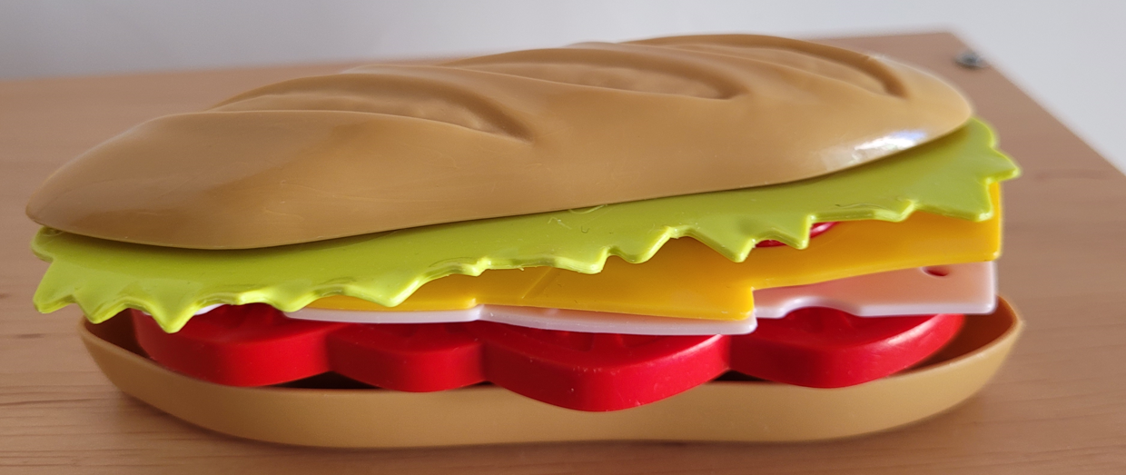

Comment ces endroits ont-ils pu être contaminés selon toi (rappel : au départ les bactéries étaient sur le poulet cru) ?

Mes conclusions
- Si l’on ne se lave pas les mains après avoir touché le poulet cru, qu’est-ce qui pourrait arriver ?
___________________________________________________________________________
___________________________________________________________________________

- Comment peut-on empêcher les bactéries du poulet cru de contaminer d’autres endroits ?
___________________________________________________________________________
___________________________________________________________________________
___________________________________________________________________________
___________________________________________________________________________

- Si quelqu’un mangeait un sandwich avec les bactéries dedans, qu’est-ce qui pourrait arriver ?
___________________________________________________________________________
___________________________________________________________________________

